激波吹灰器操作规程

**一、 操作**

**1、 启动前的准备工作**

a. 打开压缩空气总阀

b. 打开燃气气总阀

c. 打开控制柜电源

**2、 开车**

2.1 手动开车

a. 合好开关柜内各空气开关，检查各保险完好并已合好。

b. 打开燃气总阀门。打开空气总阀门。检查调节压力表显示正常（燃气压力0.01~0.4Mpa；空气压力0.2~0.5Mpa）。

c. 打开控制柜钥匙运行开关，观察触摸屏显示正常。

d. 观察显示屏是否报警，如有报警排除并复位（层分配阀报警系统自动排除，需手动复位；压力报警需检查报警原因并排除然后手动复位）。

e. 触摸“参数设定”根据设备的积灰状况设定‘吹灰周期’；‘吹灰次数’；‘吹灰时间’；然后返回主菜单。

f. 触摸“操作方式”在操作方式画面选择“手动运行”。

g. 在手动运行画面，可单独对任意一层进行吹灰操作。

h. 系统运行时画面自动切换，无需人为操作。

i. 系统异常时发出声光警报，系统退出运行状态，需人为解除并复位。

2.2 停车

a. 手动运行完毕需关闭运行开关。

b. 关闭开关柜总电源(QF00)。

c. 关闭第一燃气总阀门和第二燃气总阀门。

d. 关闭总空气阀门。

2.3 自动开车

a. 合好开关柜内各空气开关，检查各保险完好并已合好。

b. 打开燃气总阀门，打开空气总阀门，检查调节压力表显示正常（燃气压力0.01~0.4Mpa；空气压力0.1~0.5Mpa）。

c. 打开钥匙运行开关，观察触摸屏显示正常。

d. 观察显示屏是否报警，如有报警排除并复位（层分配阀报警系统自动排除，需手动复位；压力报警需检查报警原因并排除然后手动复位）。

e. 触摸“参数设定”根据设备的积灰状况设定‘吹灰周期’；‘吹灰次数’；‘吹灰时间’；然后返回主菜单。

f. 触摸“操作方式”在操作方式画面选择“自动计时”。

g. 选择“自动计时”时，在自动运行计时画面选择所要自动运行的层数，系统自动进入程序计时状态。

h. 系统运行时画面自动切换，无需人为操作。

i. 系统异常时发出声光警报，系统自动退出运行状态，需人为解除并复位。

j. 系统断电后需重新设定自动运行的层数。

2.4 停车

a. 手动运行完毕需关闭运行开关。

b. 关闭开关柜总电源（QF00）。

c. 关闭燃气总阀门。

d. 关闭总空气阀门。

**3、 维护**

a. 各种技术参数不能超过原设定参数。

b. PLC程序原码禁止更改。

c. 激波吹灰电器柜应当提供不间断电源，以保证系统正确稳定运行。

d. 激波吹灰系统上的各种截止阀，流量阀，调压阀等，不可随意乱动。

e. 激波吹灰系统上的各种元器件应避免大力撞击，以免损坏。

f. 建议每年进行一到两次常规检修或定期检修。

**4、 安全要点**

a. 设备上各个器件应完好。

b. 设备上各个阀门位置正确无误。

**5、 常见故障激排除措施**

|  |  |  |
| --- | --- | --- |
| 故障现象 | 产生故障原因 | 排除措施 |
| 电磁阀异常 | 1.线圈烧坏  2.电磁阀响声异常 | 1.更换线圈  2.检查阀芯 |
| 不点火 | 火花塞积炭 | 清除或更换 |
| 压力异常 | 1.阀门没有打开  2.减压阀调节不当 | 1.打开阀门  2.重新调节压力 |
| 报警 | 报警20 秒后关闭电源然后重新打开或在报警菜单中复位并确认 |  |

**6、 注意事项**

6.1 为保证除灰效果，请每1天除灰一次。

6.2 不得随意开关系统管路各阀门。

6.3 为防止除灰系统管路倒入积水、污物，空气管路应保持常通，即除灰系统初始化状态空气压力保

持 0.4MPa。

6.4 如采用手动操作，各层除灰顺序应顺应烟气走向。

**7、 图示步骤**

检查各阀门已经打开，电器柜内各空气开关确已和好，各保险完好，柜内无杂物，打开选择开关至“运行”,触摸屏显示如下画面：

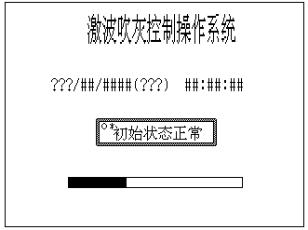

（一）初始状态检测：

此画面只在开机时显示一次。系统上电后，长条逐渐变黑，上边显示“初始状态检测”，若初始状态不正常，则报警显示异常的具体情况；若初始状态正常，则显示“初始状态正常”。检测完毕，系统自动跳转到如下画面：

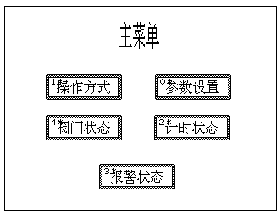

触摸“操作方式”键，选择自动运行或手动运行。

触摸 “参数设置”键，设置各项参数。

触摸“阀门状态”键，查看阀门运行的状态。

触摸“计时状态”键，查看运行阶段与运行时间。（在未运行时，计时状态不能进入。）

触摸“报警状态”键，查看报警内容或进行各项操作。

（二）参数设置：

系统运行前应先检查参数，触摸“参数设置”键，显示如下画面：

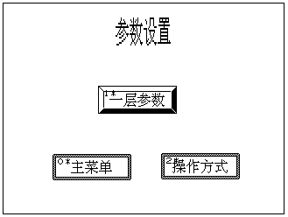

触摸“一层参数”键，触摸屏显示画面如下：

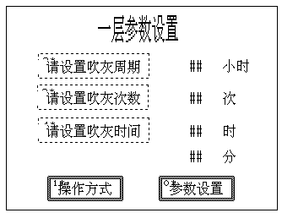

触摸“请设置吹灰周期”后的数字键，在触摸屏上显示键盘，可以通过键盘上的数字键设置数值，设置完毕按键盘上的ENT键，完成设置。取消按键盘上的CLR键。吹灰周期的设定范围是0～24小时，若参数设置超出设定范围，则无法输入，需要重新设置数值。

触摸“请设置吹灰次数”后的数字键，设定每次运行时须吹扫次数，吹灰次数的设定范围是1～60次，设定方法同上。

触摸“请设置吹灰时间”时前的数字键，设定自动吹灰的开始时间，吹灰时间中的“时”设置方法同上。吹灰时间中的“时”设置范围是0～23时，设置“分”，请再次按“请设置吹灰时间”分前的数字键，吹灰时间的“分”设置方法同上。吹灰时间中的“分”范围是0～59分钟。吹灰时间为时钟时间。

设备运行时，数值无法输入。触摸“参数设置”键，返回参数设置画面。

更改参数的方法可参考设置参数方法。

（三）系统操作：

若参数设置完毕，可以进行系统操作，触摸“操作方式”键，显示如下画面：

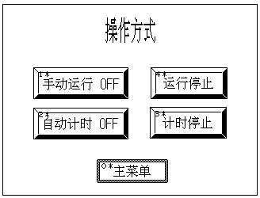

此画面可以进行手动，自动运行的选择。

触摸“停止运行”键后，所有运行中设备退出运行。但要把选择开关旋到“停止”，复位一次，再旋到“运行”。

触摸“计时停止”键后，系统退出自动运行计时状态，不能自动运行。

若手动运行按“手动运行关”键，此键将变为“手动运行开”，同时跳转到如下

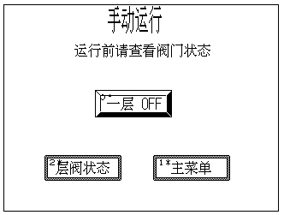

根据设备实际需要，选择要吹灰的层数（手动运行每次只能选择一层），例如运行一层，则触摸“一层关”键，“一层关”显示为“一层开”，画面自动跳转到阀门状态，同时设备开始运行，打开一层。

触摸“主菜单”键，回到主菜单画面，选择“阀门状态”。可以查看运行情况。

触摸“阀门状态”键，显示如下画面：

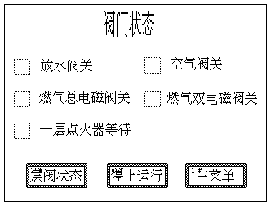

此页画面为系统的实际工作状态，例如选择的是一层运行，此时“放水阀”阀门变黑，表示放水阀开。

触摸“层阀状态”键，可以查看运行情况。

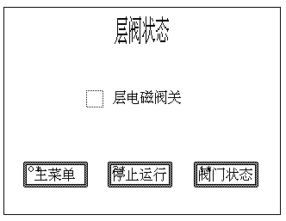

此页画面为系统的实际工作状态，例如选择的是一层运行，则此时“一层”阀门变黑。表示正在运行一层。

退出运行，既关闭阀门。

开始运行，既打开阀门，触摸“主菜单”，选择“操作方式”，选择“手动运行 关”，选择画面中的选层键。

设备运行后，空气阀工作二十秒后打开， “空气阀”变黑，开始吹扫；同时放水阀打开，“放水阀”变黑。开始放水，时间到后，放水阀关闭。吹扫完毕后开始混合气体，此时燃气阀打开，混合完毕空气阀和燃气阀同时关闭，显示方式同上。三秒后点火变压器工作，开始点火。若成功则根据吹灰设置次数重新开始下一个吹灰过程。

（四）自动运行：

设备运行完毕后，如果在两分钟内不操作任何键，系统自动显示如下画面：

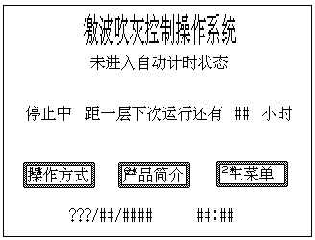

若未选择“自动计时关”键，则第二行显示“未进入自动计时状态”，不能自动运行。若选择“自动计时关”键，则显示“进入自动计时状态”，选择的第一层，第二层显示为“计时中，距第一层运行还有##小时”，“计时中，距第二层运行还有##小时”。此数值为倒计时时间，小时数显示为零时，则为设定的吹灰周期数到了，待设定的吹灰时间到后，系统开始自动运行。二秒后自动跳转到“运行状态”画面。

在“操作方式”画面若选择“自动计时关”键，则此键显示为“自动计时开”，表示已进入自动运行状态，可以进行选层。自动显示如下画面：

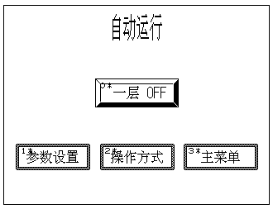

自动运行可以同时选择多层。如选择一层、二层，则“一层关”显示为“一层开”，“二层关”显示为“二层开”。“开”表示选中层可以自动运行。并开始计时。“关”表示此层未进入计时状态，不能自动运行。

设备自动运行的过程与手动运行相同。但是，在自动运行时出现故障报警，将不能自动运行，如想继续运行，请选择手动。或触摸“停止运行”键退出运行。

触摸“报警状态”键，画面如下：

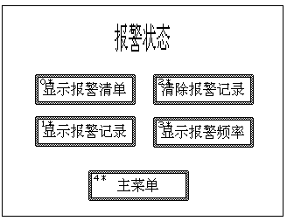

有报警发生时，画面下方出示报警信息。按发生的先后顺序依次排列。操作人员跟据报警信息解除故障后，触摸“确认”键，然后触摸“清除”键，报警信息从画面上消失，可以继续运行。